|  |
| --- |
| 新东方在线英语学习 |
| 新概念 1 册 |
| Lesson21-22 |

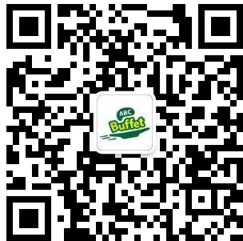

扫一扫。更多有趣的英语资讯。

# Lesson 21 单词讲解

1. give: 给

give me\ her\ him\ them\ us…

1. one: 一个 pron.(代词)

the blue one= the blue coat the short one= the short girl

1. which：哪一个,哪一些Which book? 哪本书？

Which tourists? 哪些游客？

哪本书好？Which book is good?

哪些游客来自于北京？Which tourists are from Beijing?

# Lesson 21 课文讲解

1. You give me a book.

主 谓 宾

1. This one? 这本吗？ =This book?
2. 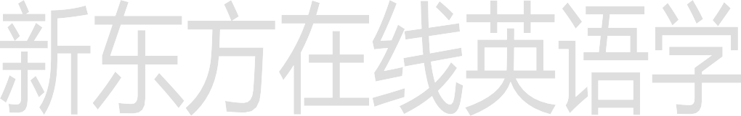Not that one.不是那本。= Not that book.
3. The red one. 红色那本。= The red book.
   1. 双宾语动词

You give me a book.

主 谓 宾

* 1. 简单句的句型结构：
     1. 主+ 谓
     2. 主+ 谓+ 宾
     3. 主+ 谓+ 宾+ 宾
     4. 主+ 谓+ 宾+ 宾补
     5. 主+ 系+ 表

1. empty: 空的ai mu pu tei

An street 寂静的夜

An house 空荡的街

an nai pu tei 连读

hole inside my heart

没有你在身边

# Lesson 21 语法讲解

**Lesson 22 单词句型讲解**

I’m all alone and the rooms are getting smaller

心里面对你的思念一遍一遍

1. full: 满的fu ao

I’m full. 我饱了。

a full stop 句号

a full time job 一份全职工作

large: 大的（强调面积）

1. China is a large country. 中国是一个幅员辽阔的国家。

This room is large. 这房间很大。

1. little：小的 lei lou

a little girl 一个小女孩（可爱的）

1. sharp：锋利的

The knife is sharp. 这刀很锋利。

1. blunt：钝的bu lang t

The knife is blunt. 这刀很钝的。

My English is blunt. 我的英语好久不用了,不熟练。

1. small：小的

small world…世界真小，又见面了。

1. big：大的（体积）
2. box：盒子，箱子a small box

a big box

1. glass：玻璃杯子
2. cup：茶杯
3. bottle：瓶子bao lou
4. tin：罐头瓶、易拉罐ti n
5. knife：刀子
6. forks：叉子 fao er ke
7. spoon：勺子 si bu n

# Lesson 21&22 知识拓展

1. 中西方人不同的餐饮工具
   1. 中国：碗+筷，bows and chopsticks bou s chao pu si tei kes
   2. 西方：刀+叉, knives and forks
2. 字母组合-5

sh \ ʃ \shi

English \ 'ɪŋɡlɪ ʃ \ brush \ brʌʃ \ 一辅一元 前辅后元 rua

she \ ʃ i:\ shoe \ ʃ uː \

su \ ʒ \ri

measure \ 'meʒə \

Mai ri er

leisure \ 'leʒə \lai ri er

th \ θ \咬舌头 si

three \θriː \ thank \θæŋk \

thin \θɪn \ beneath\ bɪ'niθ\

Bi ni si

th \ ð \ 咬舌头 zi

that \ ðæt \ zi ai te these \ ði:z \

zi yi zi

they \ ðeɪ \ thus\ ðʌs zi 啊 si

ch \ tʃ \ chi

cheese \ tʃi:z \ chi yi zi

French \ frentʃ \

China \ 'tʃaɪnə \

lunch \ lʌn tʃ \lang n chi

tch \ tʃ \

match \ mæ tʃ \ batch \ bæ tʃ \ catch \ kæ tʃ \ bitch \ bɪ tʃ \

ge \ dʒ \

orange \ 'ɔrɪndʒ \ page \ peɪdʒ \ bridge \ brɪdʒ \ judge\ dʒʌdʒ \

tr \ tr \chu

tree \ tri: \ trip \ trɪp\

travel \ **'**trævl \vou troy\ trɔɪ\chu ou yi

dr \ dr \zhu 啊

drive \ draɪv \

dream\ driːm \

drop \ drɒp \

dry \ draɪ \



boots \ buːts \ tickets \'tɪkɪts \

-ts \ ts \ si

shirts \ ʃɜːts \

skirts \skɜːts \

-ds \ dz \ zi

birds \ bɜː dz \ lands \ lændz \ hands \ hæn dz \ goods\ gʊdz \

sh\ ʃ \ su \ ʒ \

th \ ð \ th \ θ \

ch \ tʃ \ ge \ dʒ \

tr \ tr \ dr \ dr \

ts \ ts \ ds \ dz \

